Крапивная нить

22 января методист структурного подразделения Уляхина Т. и библиотекарь Солдаткина С. села Малое Кузьмино посетили Республиканский семинар-практикум декоративно-прикладного творчества «Обработка крапивы» в г.о.Саранск.

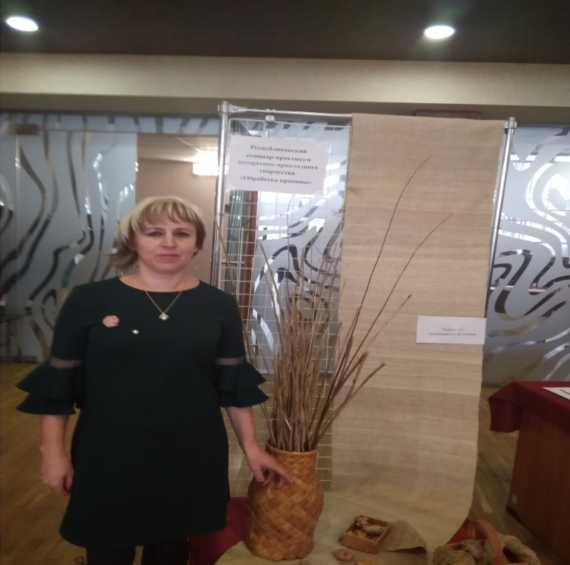

Вначале показали интересный видеофильм об обработке крапивы.
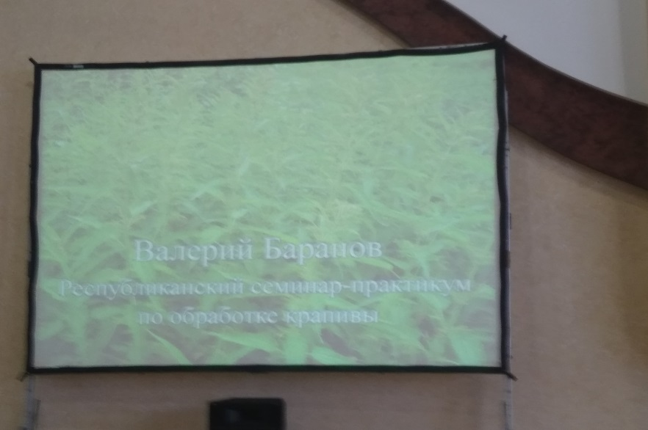

Затем показали мастер-класс по изготовлению крапивной нити. Оказывается это очень интересное и увлекательное занятие.

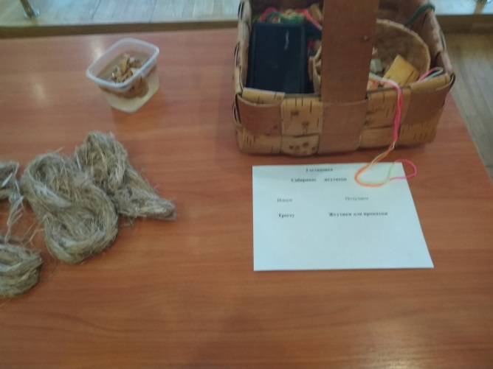
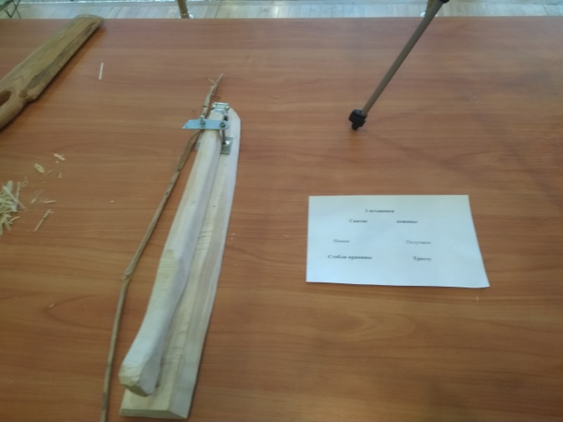

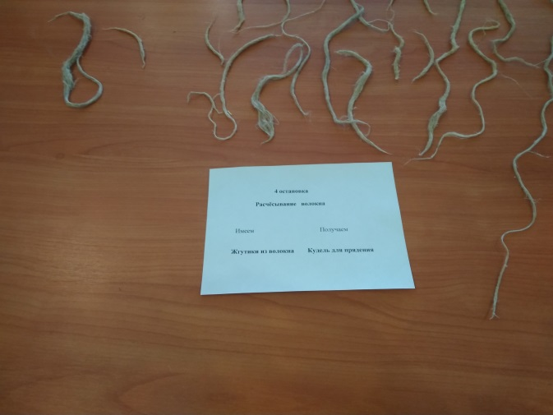
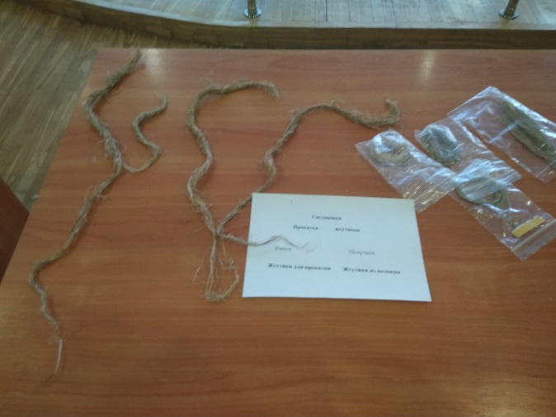
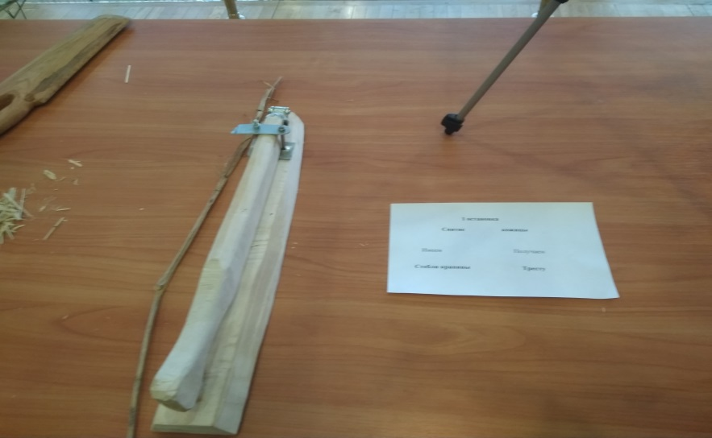

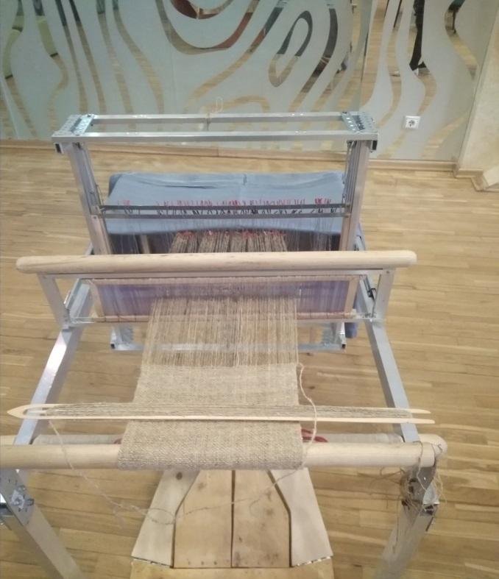
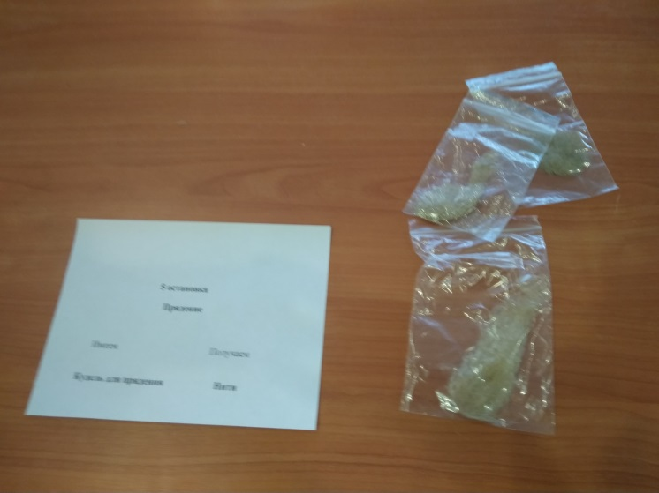

Сами прошли все этапы обработки крапивы.
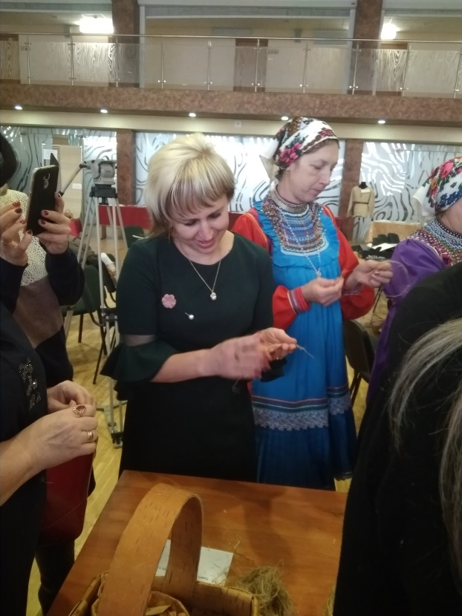
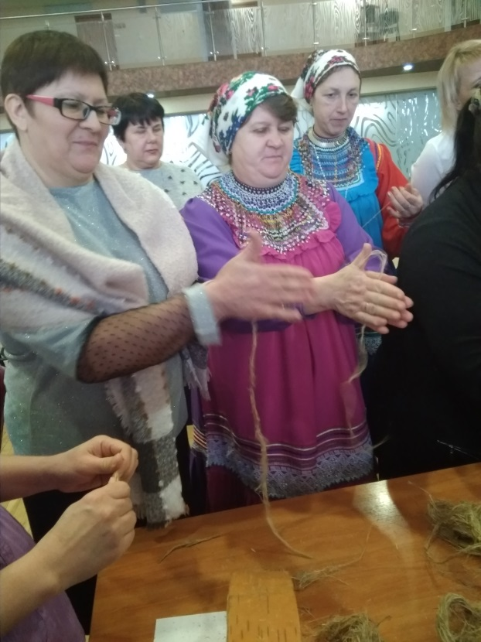

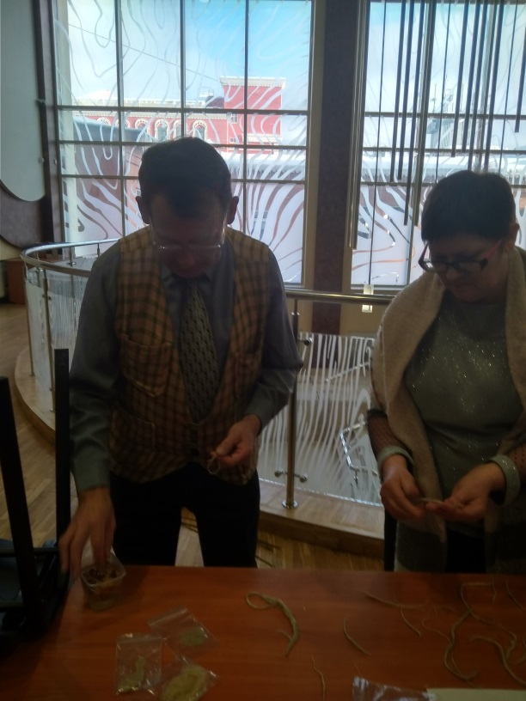
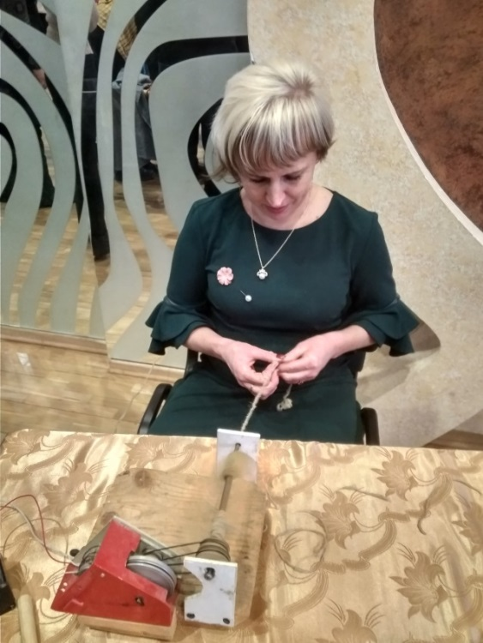
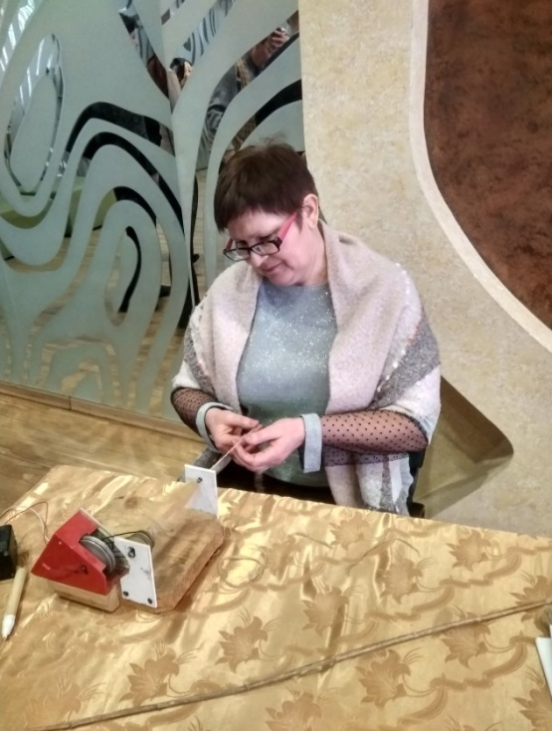

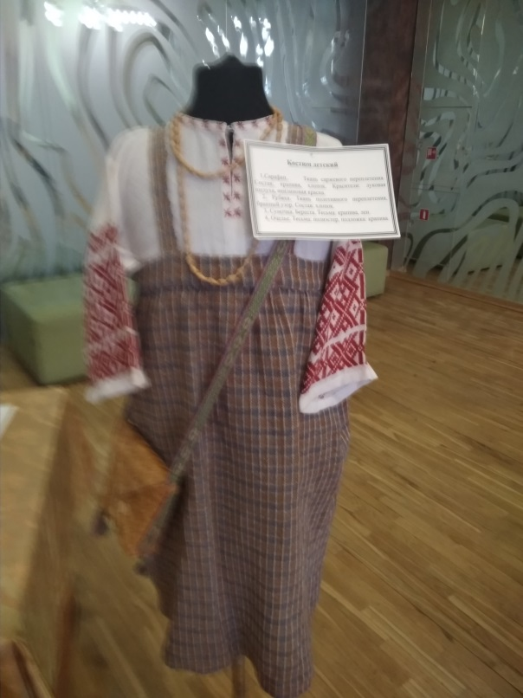
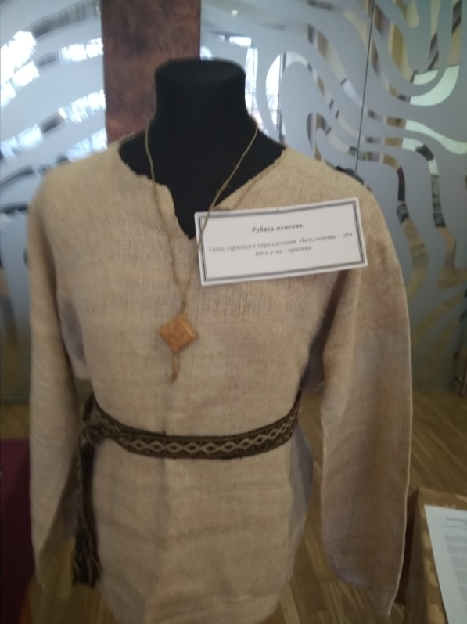

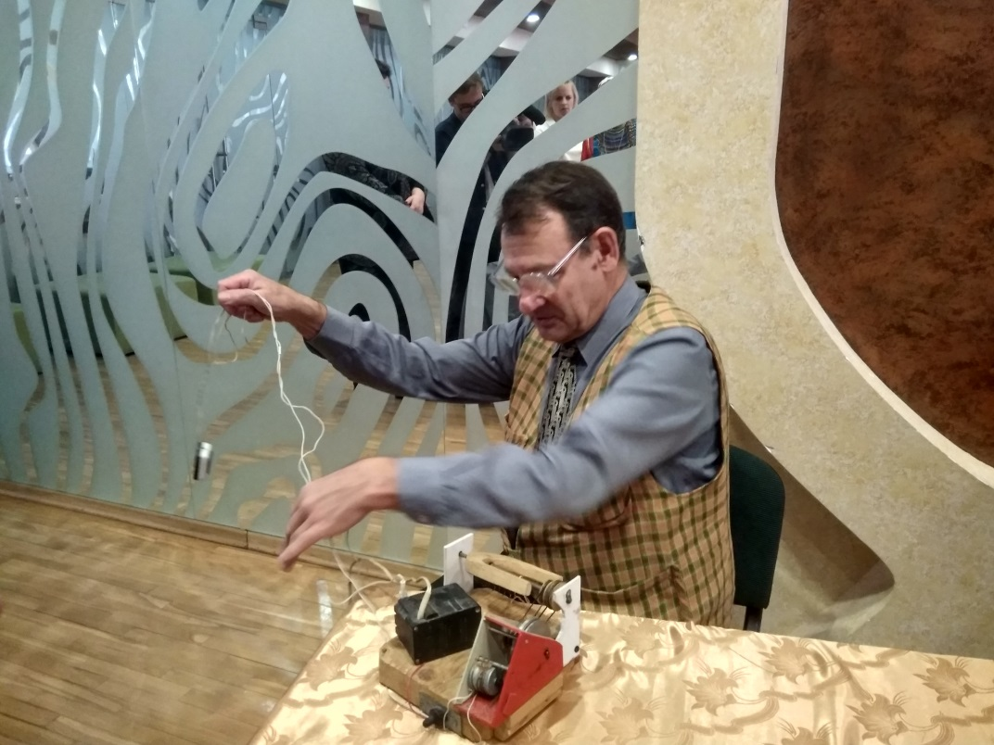

Благодарим организаторов семинара, а особенно В.Баранова, за интересный материал и за мастер-класс.
В будущем запланировали изготовить самим крапивное волокно и показать другим мастер-класс.

